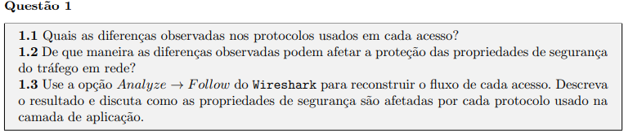

**1.1**

Através Wireshark, conseguimos capturar o pacote dos dois site, com que contém seguintes protocolos: TCP, TLS ,HTTP.

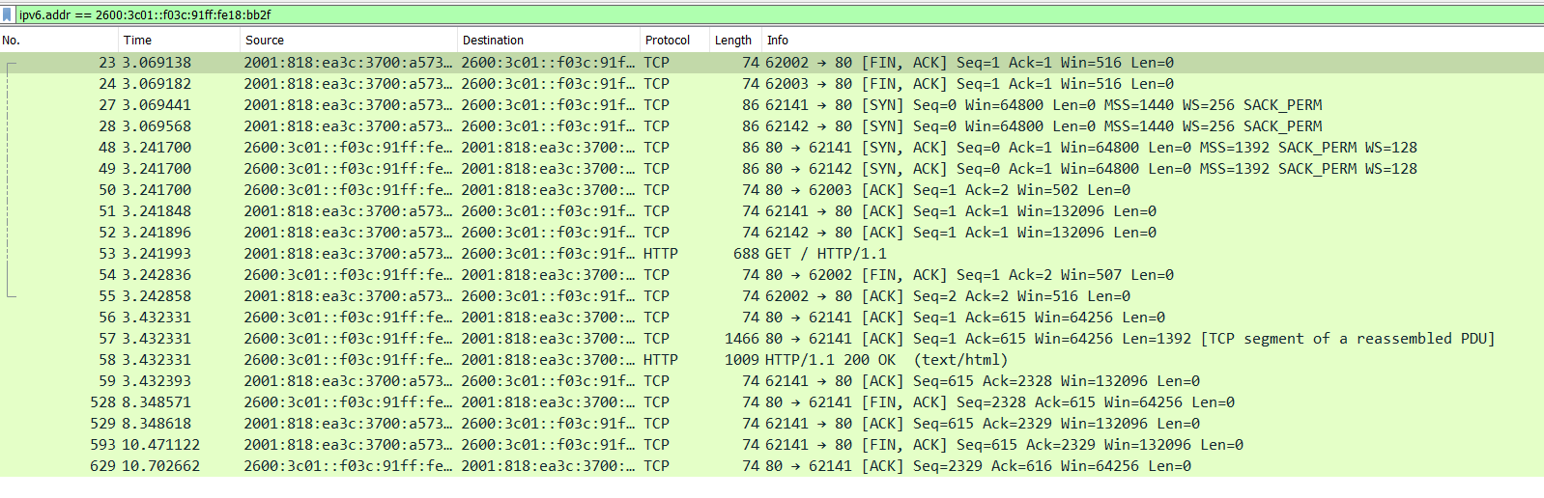

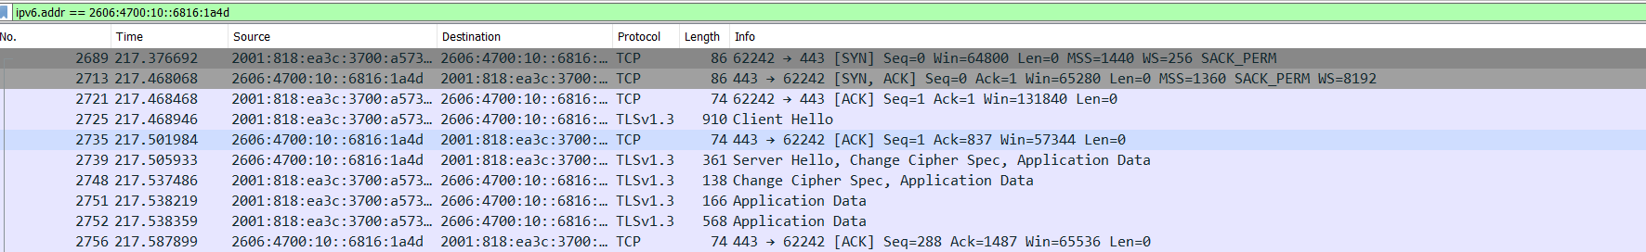

Observamos tráfego das respetivas páginas da Internet (scanme e owasp) onde existem protocolos iguais e outros diferentes que dizem respeito à diferença que a encriptação sugere ao ser implementada.

No caso site www.scanme.org, apenas os protocolos TCP e HTTP. Eles são de camadas diferentes sendo elas a camada transporte e camada aplicação respetivamente.

Por outro lado, no site [www.owasp.org](http://www.owasp.org) além do protocolo TCP e HTTP, existe um protocolo de encriptação “TLS” correspondente à camada de segurança.

**1.2**

O protocolo TCP é utilizado para garantir o bom funcionamento no que diz respeito ao transportar de dados, garantindo a confidencialidade e integridade da comunicação entre um servidor e um cliente. O protocolo HTTP opera sobre TCP, possibilitando a transferência de informações na web na camada de aplicação.   
Uma subcamada adicional, o protocolo TLS, é inserida entre as camadas de transporte e aplicação. Esta subcamada TLS fornece criptografia e autenticação para proteger e criptografar a comunicação, aumentando assim a segurança na web.

1.3

Use da função analise de Wireshark, é possível captura de pacotes que estão na web com protocolo de HTTP, por causa de não ser criptografia, existe o risco de fuga de informação.

No caso HTTPS existe um TLS que criptografia os dados,Wireshark não é capaz de captura e análise .

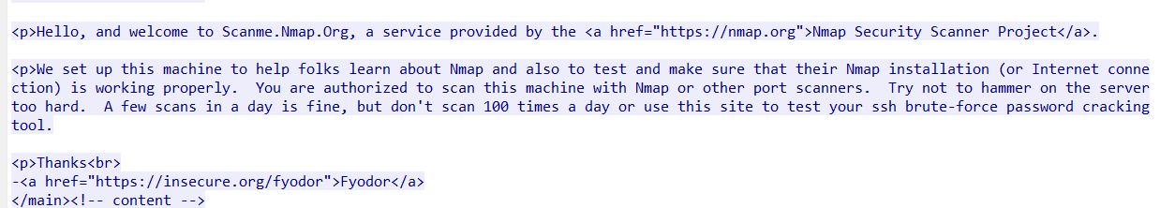

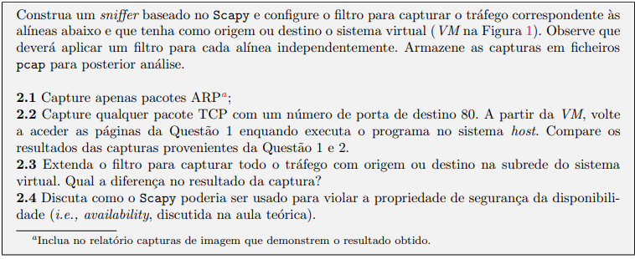

**2.1**

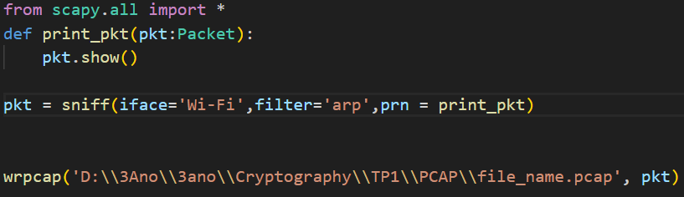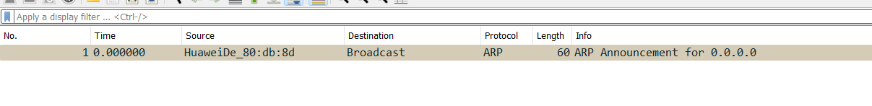

**2.2**

Capturar pacotes TCP com um número de porta de destino 80.A diferença entre Q1 e Q2 é que estamos, especificamente em pacotes relacionados à porta destino 80(HTTP) no Q2.

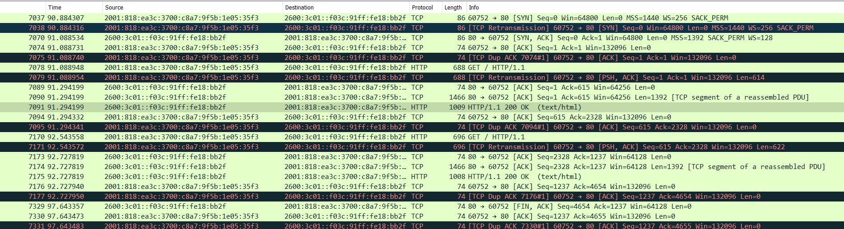

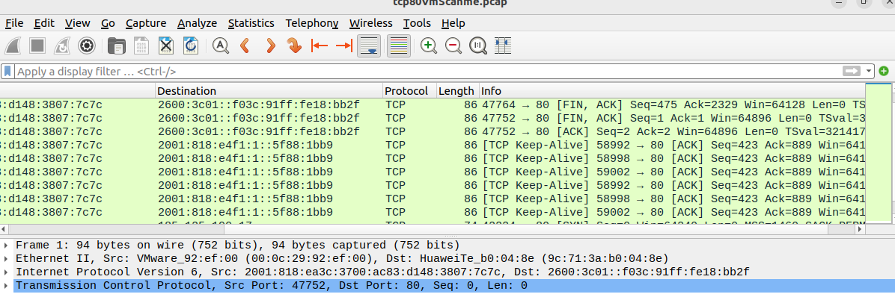

**2.3**

**2.4**

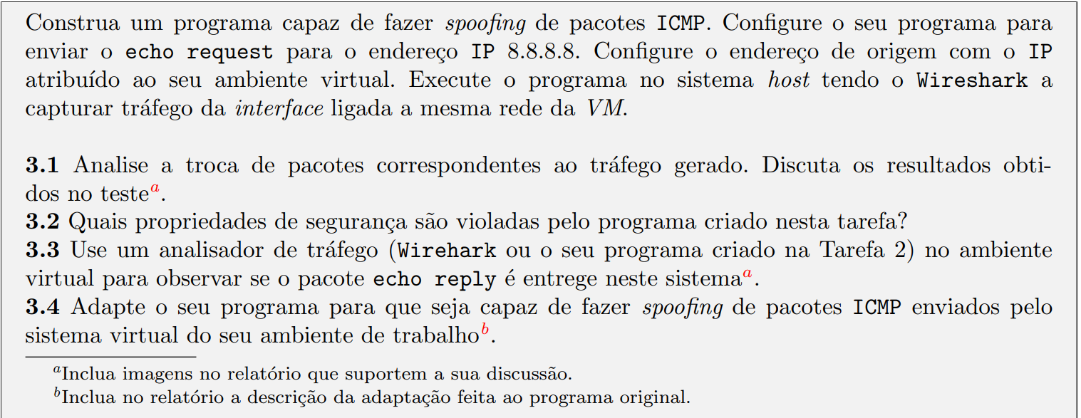

**3.1**

Com programa,é capaz de fazer troca de pacote ICMP, IP do Vm como endereço de origem para os pacotes ICMP Echo Request. Isso é conhecido como "spoofing" e significa que os pacotes pareceriam ter vindo da sua VM, embora o IP real da origem fosse diferente.

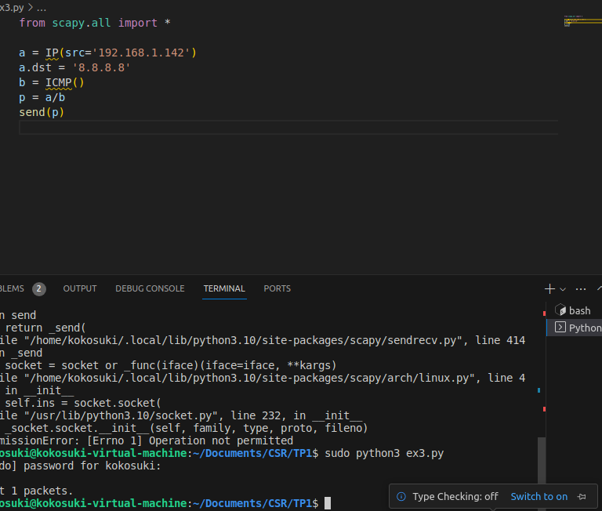





**3.2**

Confidencialidade, Autenticidade, Integridade

3.3

Sim,observamos echo reply no VM. IP 8.8.8.8 recebe essas pedidos, ele responde enviando pacotes ICMP Echo Reply de volta para a sua VM. Esses pacotes são a resposta às suas solicitações de ping.

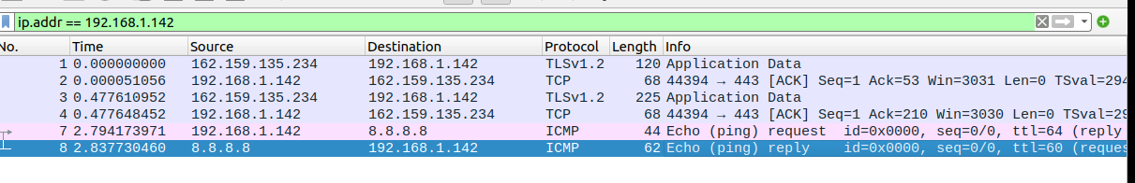

3.4



